РАДІАЦІЙНА АВАРІЯ НА АЕС
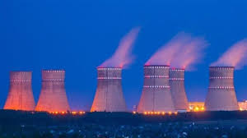
РАДІАЦІЙНА АВАРІЯ НА АЕС – це порушення правил безпечної експлуатації ядерно-енергетичної установки, обладнання або пристрою, що спричинило вихід радіоактивних продуктів або іонізуючого випромінювання за межі безпеки.
Вона може супроводжуватися вибухами та пожежами. Основними наслідками таких аварій є радіаційний вплив та радіоактивне забруднення. Через радіаційний вплив у людини можуть порушуватися життєві функції різних органів (органи кровотворення, нервової системи, шлунково-кишкового тракту тощо), може розвиватися променева хвороба.
ЩО РОБИТИ ПРИ РАДІАЦІЙНІЙ АВАРІЇ?
● Найперше – слухайте вказівки органів влади та інших державних органів, які координуватимуть дії на місцях.
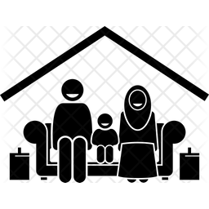
● Залишатись у приміщенні або негайно зайти до нього, якщо ви перебуваєте на вулиці (в укриття, підвал або в середину будівлі). Триматися якомога далі від стін і даху будівлі, оскільки радіоактивний матеріал осідає на зовнішній поверхні будівель.
● Заберіть всередину домашніх тварин.
● Закрийте всі вікна та двері в приміщенні, вентиляційні отвори, димоходи, не підходьте до них без нагальної потреби.
● Зробіть кількаденний запас води у герметичних ємностях.
● Загорніть продукти у герметичні упаковки і покладіть в холодильник або шафу.

● Підготуйте для захисту органів дихання маску, респіратор або ватно-марлеву пов’язку, засоби захисту шкіри.
● Часто робити вологе прибирання помешкання (забруднений одяг і розхідні матеріали помістити у пластиковий пакет або герметичний контейнер і тримати його подалі від людей і домашніх тварини). Не користуватися порохотягом.
● Слідкуйте за повідомленнями від місцевої влади, рятувальників ДСНС, поліції.
ЯК ДІЯТИ, ЯКЩО ВАМ НЕОБХІДНО
ВИЙТИ З УКРИТТЯ
● Виходьте лише у разі нагальної потреби.
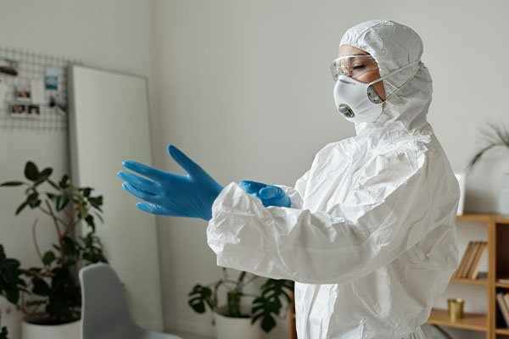
● Користуйтеся респіратором, одягніть плащ та гумові чоботи й рукавички.
● НЕ роздягайтеся на вулиці. НЕ сідайте на землю. НЕ купайтеся у відкритих водоймах. НЕ збирайте гриби або лісові ягоди.
● Не знаходитись під дощем чи снігом без парасольки, ховатися від дощу під деревами, лежати або сидіти на траві.
● Уникайте пилу, що підіймається автомобілями та вітром.
● Після повернення додому зніміть верхній шар одягу.
Так ви позбудетеся до 90% радіоактивного матеріалу. Робіть це обережно, аби не розтрусити радіоактивний пил.
● Помістіть одяг у пластиковий пакет або герметичний контейнер і тримайте його подалі від людей і домашніх тварини.
● Помийтеся. Якщо є можливість, прийміть душ з милом, голову помийте шампунем.
● НЕ використовуйте кондиціонери для волосся. Вони можуть закріпити радіоактивний матеріал на ньому.
● НЕ тріть і не дряпайте шкіру, щоб радіоактивний матеріал не потрапив у відкриті рани.
● Якщо можливості прийняти душ немає, вимийте руки, обличчя та відкриті частини вашого тіла з милом під проточною водою.
● Якщо доступу до води немає, скористайтеся вологими серветками, вологою тканиною.
● Зверніть особливу увагу на ваші руки й обличчя, протріть повіки, вії, вуха.
● Одягніть чистий одяг.

ЯК БЕЗПЕЧНО ХАРЧУВАТИСЯ ТА ПИТИ ВОДУ

ВОДА
● Вживайте воду лише з перевірених джерел.
● Поки рятувальники чи влада не повідомляють про безпеку водопровідної води, лише вода в пляшках залишатиметься не забрудненою.
● Майте запас води у пляшках чи інших герметичних контейнерах. Вона буде захищена від радіоактивних речовин.
● Кип’ятіння водопровідної води не позбавляє її від радіоактивних речовин.
● Напої у холодильнику теж безпечні для вживання.
● Вода в інших ємностях у вашому домі, таких як бачок унітазу або водонагрівач, не буде містити радіоактивних речовин.
● Водопровідну або колодязну воду можна використовувати для технічних потреб, миття себе та упаковок їжі і води.
Навіть якщо водопровідна вода забруднена, ви все одно можете використовувати її для проведення знезараження.
Будь-який радіоактивний матеріал, який потрапляє в поверхневі або підземні води, буде розбавлятися водою до дуже низького рівня і буде безпечним для миття шкіри, волосся та одягу.

ЇЖА
● Перед вживанням їжі прополоскати рот слабким розчином (0,5%) питної соди або чистою водою.
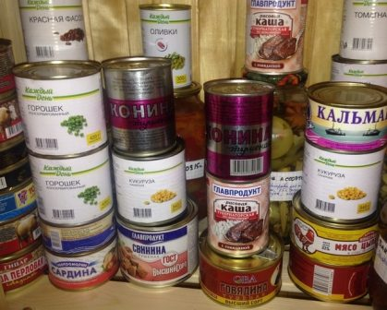
● Безпечною для вживання є їжа, що зберігалась в герметичних контейнерах (консерви, банки, пляшки, коробки тощо), продукти, які зберігались у холодильнику чи в морозильній камері.
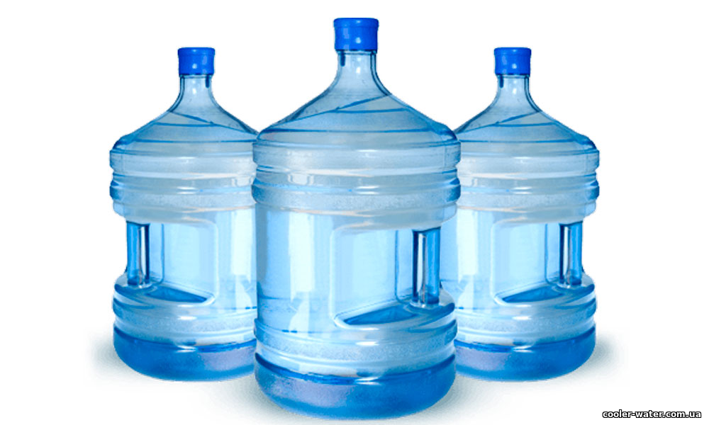
● Перед використанням протріть харчові контейнери, кухонне приладдя, посуд, столові прибори вологою тканиною або чистим рушником.
● Використану тканину чи рушник покладіть у поліетиленовий пакет або герметичний контейнер і залиште у недоступному місці, подалі від людей і тварин.
ЙОДОПРОФІЛАКТИКА
Населення, яке проживає на території де є загроза забруднення радіоактивним йодом, приймає профілактичну дозу препарату калію йодиду (КІ) тільки після офіційного оповіщення про загрозу викиду та необхідність проведення йодної профілактики
Дозування одноразового прийому калію йодиду дорослим і дітям для захисту щитоподібної залози від накопичення радіоактивного йоду (приймати після їжі)

Група населення, вік | Дозування  в міліграмах КІ
Немовлята (від народження до 1 місяця) | ~16
Діти від 1 місяця до 3 років | ~32
Діти 3-12 років | 62,5
Діти старше 12 років та дорослі  до 40 років | 125
Вагітні | 125
Оптимальний ефект можливий при умові завчасного прийому КІ за 6 і менше годин до надходження радіоактивного йоду. Допустимий період для прийому становить 24 години до і протягом 6 годин після очікуваного початку впливу радіоактивного йоду.

